ภาวะเศรษฐกิจและสังคมของจังหวัดนครพนม
บทที่ 1
1.1 บทนำ
1) แนะนำจังหวัดนครพนม
พระธาตุพนมค่าล้ำ วัฒนธรรมหลากหลาย เรณูผู้ไท เรือไฟโสภา งามตาฝั่งโขง
จังหวัดนครพนม เป็นจังหวัดในภาคอีสานตอนบน นับเป็นเมืองชายแดนที่มีความอุดมสมบูรณ์ ความสวยงามของทิวทัศน์ และมีความหลากหลายของวัฒนธรรมและชาติพันธุ์ รวมทั้งประวัติศาสตร์ที่ยาวนานไม่แพ้จังหวัดอื่นๆ มีพระธาตุพนมเป็นปูชนียสถานคู่บ้านคู่เมือง
จังหวัดนครพนมมีพื้นที่ประมาณ 5,512.668 ตารางกิโลเมตร ห่างจากกรุงเทพฯ ประมาณ 740 กิโลเมตร แบ่งการปกครองออกเป็น 12 อำเภอ คือ อำเภอเมืองนครพนม ธาตุพนม นาแก
ท่าอุเทน เรณูนคร บ้านแพง ปลาปาก ศรีสงคราม นาหว้า โพนสวรรค์ นาทม และอำเภอวังยาง
รวม 97 ตำบล 1,123 หมู่บ้าน
จังหวัดนครพนม มีอาณาเขตติดต่อ ได้แก่
ทิศเหนือ ติดต่อกับเขตอำเภอเซกา จังหวัดบึงกาฬ
ทิศใต้ ติดต่อกับเขตอำเภอดงหลวง อำเภอหว้านใหญ่ จังหวัดมุกดาหาร
ทิศตะวันออก ติดกับแขวงคำม่วน สาธารณรัฐประชาธิปไตยประชาชนลาวโดยมีแม่น้ำโขงเป็นเส้นกั้นพรมแดน
ทิศตะวันตก ติดต่อกับเขตอำเภอกุสุมาลย์ อำเภออากาศอำนวย จังหวัดสกลนคร
สภาพโดยทั่วไปของจังหวัดนครพนมเป็นที่ราบลุ่ม มีที่ราบสูงและภูเขาอยู่บ้าง มีแม่น้ำสายสั้นๆ เป็นสาขาย่อยแยกจากแม่น้ำโขงมาหล่อเลี้ยงความอุดมสมบูรณ์ภายในพื้นที่ พื้นที่ส่วนใหญ่มีแม่น้ำโขงไหลผ่าน นครพนม จึงนับว่าเป็นจังหวัดที่มีแหล่งน้ำที่สมบูรณ์ภาวะเศรษฐกิจจังหวัดนครพนมขึ้นอยู่กับด้านการเกษตร การค้าปลีก ค้าส่ง และด้านอสังหาริมทรัพย์ เป็นสำคัญ
รูปที่ 1 แผนที่จังหวัดนครพนม
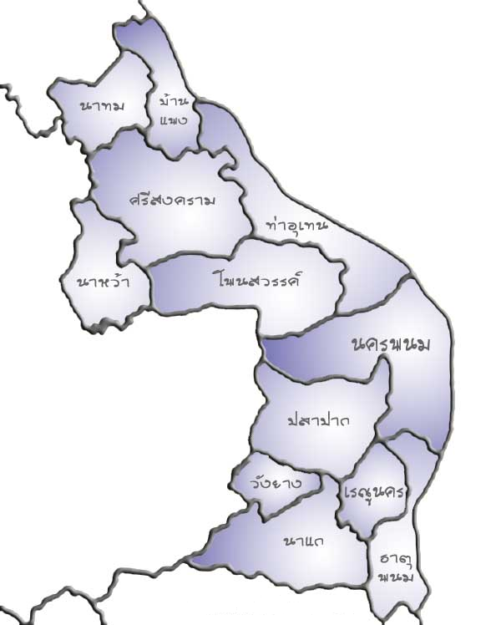

1.2 ผลิตภัณฑ์มวลรวมจังหวัดนครพนม
ผลิตภัณฑ์มวลรวมจังหวัดในปี 2554 มีมูลค่า 19,402 ล้านบาท ภาคเกษตร มีมูลค่า 5,108 ล้านบาท
นอกภาคเกษตร มีมูลค่า 14,294 ล้านบาท รายได้ต่อหัวประชากรของจังหวัดนครพนม ในปี 2554 เท่ากับ 39,224 บาท จัดอยู่ในลำดับที่ 11 ของภาคตะวันออกเฉียงเหนือ และลำดับที่ 68 ของประเทศ
โครงสร้างทางเศรษฐกิจจังหวัดนครพนม 5 อันดับแรก ได้แก่
1. สาขาเกษตรกรรม การล่าสัตว์ และการป่าไม้ มูลค่า 4,956 ล้านบาท
2. สาขาการศึกษา มูลค่า 3,387 ล้านบาท
3. สาขาการบริการด้านอสังหาริมทรัพย์ การให้เช่าและบริการทางธุรกิจ มูลค่า 1,805 ล้านบาท
4. สาขาอุตสาหกรรมการขายส่ง ขายปลีก การซ่อมแซมยานยนต์ จักรยานยนต์ ของใช้ส่วน
บุคคล และของใช้ในครัวเรือน มูลค่า 1,735 ล้านบาท
5. สาขาการบริหารราชการและการป้องกันประเทศ รวมทั้งการประกันสังคมภาคบังคับ มูลค่า1,731 ล้านบาท
ตารางที่ 1 ผลิตภัณฑ์มวลรวมจังหวัดนครพนม ปี 2554
อุตสาหกรรม | มูลค่า (ล้านบาท)
ภาคเกษตร | 5,108
เกษตรกรรม การล่าสัตว์ และการป่าไม้ | 4,956
การประมง | 160
นอกภาคเกษตร | 14,294
การทำเหมืองแร่และเหมืองหิน | 171
การผลิต | 742
การไฟฟ้า แก๊สและการประปา | 362
การก่อสร้าง | 1,342
การขายส่ง การขายปลีก การซ่อมแซมยานยนต์ จักรยานยนต์  ของใช้ส่วนบุคคลและของใช้ในครัวเรือน | 1,735
โรงแรมและภัตตาคาร | 85
การขนส่ง สถานที่เก็บสินค้าและการคมนาคม | 1,318
ตัวกลางทางการเงิน | 945
บริการด้านอสังหาริมทรัพย์ การให้เช่าและบริการทางธุรกิจ | 1,805
การบริหารราชการและการป้องกันประเทศ รวมทั้งการประกันสังคมภาคบังคับ | 1,731
การศึกษา | 3,387
การบริการด้านสุขภาพและงานสังคมสงเคราะห์ | 466
การให้บริการชุมชน สังคม และบริการส่วนบุคคลอื่น ๆ | 429
ลูกจ้างในครัวเรือนส่วนบุคคล | 9
องค์การระหว่างประเทศและองค์การต่างประเทศอื่น ๆ และสมาชิก | -
ไม่ทราบ | -
รวม | 19,402
ที่มา : สำนักงานคลังจังหวัดนครพนม

แผนภูมิ 1 สาขาที่มีอัตราการขยายตัวเฉลี่ยสูงสุด 5 อันดับแรก
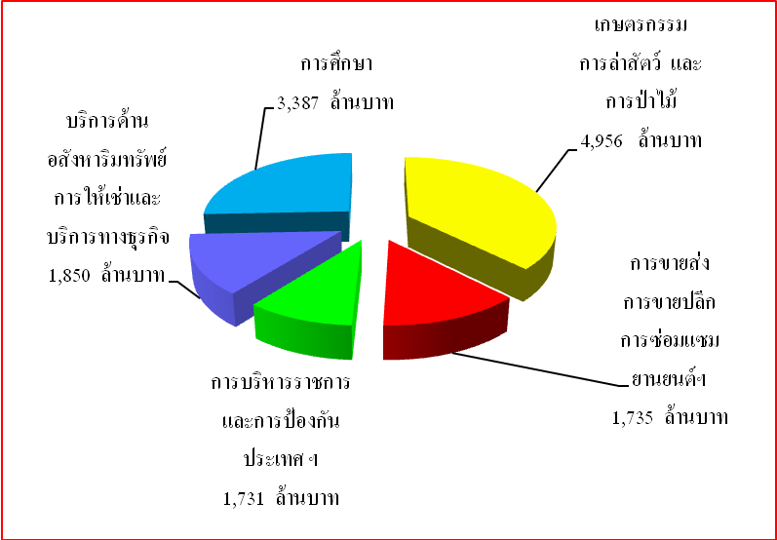

ที่มา : สำนักงานคลังจังหวัดนครพนม

1.3 ดัชนีราคาผู้บริโภค
ข้อมูลดัชนีผู้บริโภคประจำเดือนมิถุนายน 2556 ระบบไม่สามารถประมวลผลข้อมูลได้ขณะนี้อยู่ระหว่างการปรับปรุงข้อมูลและการปรับเปลี่ยนปีฐานในการคำนวณดัชนีราคาผู้บริโภค
(ที่มา : พาณิชย์จังหวัดนครพนม)

1.4 การจดทะเบียนโรงงานอุตสาหกรรมที่ประกอบกิจการใหม่ของจังหวัดนครพนม
สำหรับการจดทะเบียนโรงงานใหม่ในจังหวัดนครพนม พบว่าในไตรมาสนี้มีการจดทะเบียนโรงงานใหม่ทั้งสิ้น จำนวน 4 โรง เงินทุนจดทะเบียน 27.80 ล้านบาท โดยเป็นประเภทการผลิตทั้ง 4 โรง จำนวนคนงาน 29 คน ในส่วนโรงงานที่ปิดกิจการในไตรมาสนี้มีจำนวน 6 โรง โดยเป็นประเภท
การผลิตทั้งหมด (ที่มา : สำนักงานอุตสาหกรรมจังหวัดนครพนม)

1.5 การจดทะเบียนนิติบุคคลตั้งใหม่
ในไตรมาสที่ 2 ปี พ.ศ.2556 (เมษายน-มิถุนายน 2556) จังหวัดนครพนมมีการจดทะเบียนนิติบุคคลตั้งใหม่ทั้งสิ้น 38 แห่ง ทุนจดทะเบียนทั้งสิ้น 41.30 ล้านบาท โดยเป็นห้างหุ้นส่วนจำกัด
26 แห่ง และเป็นบริษัทจำกัด 12 แห่ง อุตสาหกรรมที่มีการจดทะเบียนนิติบุคคลตั้งใหม่สูงสุด ได้แก่ การขายส่ง ขายปลีก การซ่อมแซมยานยนต์ จักรยานยนต์ ของใช้ส่วนบุคคลและของใช้ในครัวเรือน จำนวน 15 แห่ง ทุนจดทะเบียน 15.80 ล้านบาท รองลงมาคือ การก่อสร้าง จำนวน 12 แห่ง
ทุนจดทะเบียน 11.50 ล้านบาท (ที่มา : สำนักพัฒนาธุรกิจการค้าจังหวัดนครพนม)
อุตสาหกรรม  ตารางที่ 2 ตารางการจดทะเบียนของนิติบุคคลตั้งใหม่ตามหมวดธุรกิจจังหวัดนครพนม (เมษายน-มิถุนายน 2556) | บริษัทจำกัด |  | ห้างหุ้นส่วนจำกัด |  | บริษัทมหาชนจำกัด |  | รวม
 | แห่ง | ล้านบาท | แห่ง | ล้านบาท | แห่ง | ล้านบาท | แห่ง | ล้านบาท
เกษตรกรรม การล่าสัตว์ และการป่าไม้ | - | - | - | - | - | - | - | -
การประมง | - | - | - | - | - | - | - | -
การทำเหมืองแร่และเหมืองหิน | - | - | - | - | - | - | - | -
การผลิต | 1 | 1.00 | - | - | - | - | 1 | 1.00
การไฟฟ้า แก๊สและการประปา | - | - | - | - | - | - | - | -
การก่อสร้าง | - | - | 12 | 11.50 | - | - | 12 | 11.50
การขายส่ง ขายปลีก การซ่อมแซมยานยนต์ฯ | 5 | 5.00 | 10 | 10.80 | - | - | 15 | 15.80
โรงแรมและภัตตาคาร | 1 | 1.00 | - | - | - | - | 1 | 1.00
การขนส่ง สถานที่เก็บสินค้า | 1 | 3.00 | 3 | 4.00 | - | - | 4 | 7.00
ตัวกลางทางการเงิน | - | - | - | - | - | - | - | -
บริการด้านอสังหาริมทรัพย์ การให้เช่าและบริการทางธุรกิจ | 4 | 4.00 | 1 | 1.00 | - | - | 5 | 5.00
การศึกษา | - | - | - | - | - | - | - | -
การบริการด้านสุขภาพและงานสังคมสงเคราะห์ | - | - | - | - | - | - | - | -
การบริการชุมชน สังคม และบริการส่วนบุคคลอื่นๆ | - | - | - | - | - | - | - | -
ลูกจ้างในครัวเรือนส่วนบุคคล | - | - | - | - | - | - | - | -
รวม | 12 | 14.00 | 26 | 27.30 | 0 | 0 | 38 | 41.30

